A római kerámiával foglalkozó kutatók számára 2018. szeptember 23.-30. között került megrendezésre Kolozsváron a 31. Congress of Rei Creatariae Romanae Fautores. A kétévente tematikusan megtartott konferencia aktuális témája „Marketing Roman pottery: Economic relationship between local and imported products”, amely utalt arra, hogy a különböző provinciákat kutató régészek és geológusok saját kutatási területük bemutatásával rávilágítsanak, hogy a kereskedelmi kapcsolatok miként hatnak a helyi kerámiafogyasztásra és -gyártásra.
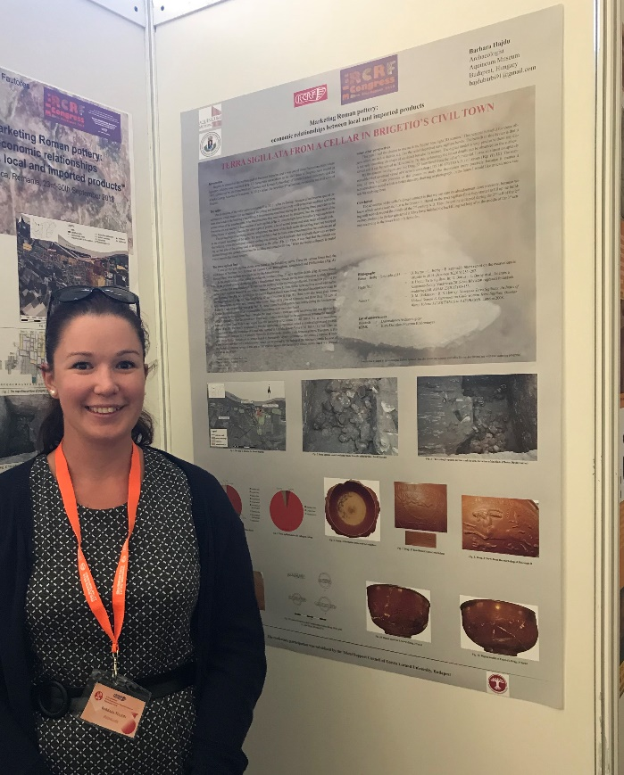
A kongresszuson az egyes kerámiatípusok és azok összetételének bemutatása mellett helyet kapott a gazdaság- és társadalomtörténeti kitekintés az adott területre. A délelőtti óráktól egészen késő délutánig tartó előadások és viták mellett sor került több kirándulásra is. Szeptember 25.-én Zilahra látogattunk el, ahol részt vettünk egy római kori kerámia-bemutatón, amely során empirikus módon megismerhettük a Dacia provincia területén általánosan előforduló olyan típusú edények töredékeit, amelyek Pannonia területére egyáltalán nem vagy csak csekély számban jutottak el a kereskedelem útján. Ezek után megtekintettük a helyi múzeum kiállításait, majd pedig Porolissum római kori erődjét is meglátogattuk. Szeptember 27.-én pedig Gyulafehérvárra kirándultunk, ahol szintén a helyi múzeum kiállításait, illetve egy újabb kerámia-bemutatót tekintettünk meg.
A poszter szekcióra szeptember 26.-án délután került sor. Az általam készített poszter címe „Terra sigillata from a cellar in Brigetio’s civil town”. Ennek keretében bemutattam a római kori Brigetio (ma Komárom) területén feltárt egyik pince egyik jelentős import kerámiatípusát, a terra sigillatát. A leletanyag alapján következtetéseket vontam le annak gazdaságáról a kereskedelmi kapcsolatok tükrében, valamint a lakosság fogyasztási trendjéről szintén értekeztem. A terra sigillata egy kiemelkedő keltező értékkel rendelkező, a Római Birodalom más területeiről (esetünkben Italia, Gallia, Germania) importált kerámiatípus, ezáltal lehetőség nyílt a pince felhagyásának datálására, tehát a használati időszak megállapítására. A kerámiaanyag kiértékelését statisztikai adatokkal és diagramokkal is alátámasztottam, valamint válogatott fotós és grafikus ábrázolásokkal is kiegészítettem a jobb szemléltetés, illetve az átláthatóság érdekében. Poszteremet sokan elolvasták és több kérdés, hozzászólás is érkezett a kutatási témámhoz a neves nemzetközi kutatók részéről, így mindenképpen gyümölcsözőnek mondható párbeszéd alakult ki közöttünk.
A konferencia idején, a kollégákkal folytatott szakmai beszélgetések és tapasztalatcserék is igen hasznosnak bizonyultak és új együttműködési lehetőségek is szóba kerültek. Így kerültem bevonásra egy németországi székhelyű nagy nemzetközi együttműködési projektbe, ahol a pannoniai terra sigillata adatokkal gazdagíthatom a római kerámiák online böngészhető adatbázisát.
A konferencián való részvételemet sikeresnek értékelem, mivel kapcsolatot építhettem ki olyan nemzetközi kutatókkal, akik szakmai előmenetelem szempontjából fontosak lehetnek. Emellett a kerámia-bemutatók során számos ritka edénytípust tudtam kézbe venni és alaposan megvizsgálni, amely a későbbiek során számomra felismerhetővé teszi ezeket.

2019. augusztus 21.

